Синтез и противораковые свойства комплексов меди(II) с N-пиридинилмочевинами
Гейль К.К., Касаткина С.О., Байков С.В., Боярский В.П.
Студент, 1 курс магистратуры
Санкт-Петербургский государственный университет, Институт химии, Санкт-Петербург, Россия
E–mail: kirillgeyl@outlook.com
Азааналоги β-дикарбонильных соединений давно и прочно зарекомендовали себя в качестве хелатирующих лигандов в координационной химии. Они используются для настройки каталитических, фотофизических и биологических свойств комплексов переходных металлов. Недавно в нашей лаборатории был разработан достаточно простой и универсальный метод получения N-(пиридин-2-ил)-N’,N’-диалкилмочевин, которые можно рассматривать как азааналоги β-дикарбонильных соединений. Однако работ, посвященным координационным соединениям на основе N-(пиридин-2-ил)-N’,N’-диалкилмочевин, к настоящему времени не опубликовано.
Нами была синтезирована серия комплексов Cu(II) с различными N-пиридил мочевинами в качестве лигандов. Полученные комплексы были охарактеризованы методами ИК-спектроскопии, элементного анализа, масс-спектрометрии высокого разрешения, а их строение изучено с помощью РСА. Было обнаружено, что большое влияние на тип образующегося комплекса оказывает электронный эффект заместителя в пиридиновом кольце. При наличии сильных электронакцепторных заместителей образуется нейтральный комплекс CuL₂Cl₂, а в случае незамещенного пиридина или при наличии донорных заместителей образуется катионный пентакоординированный комплекс [CuL₂Cl]–Cl⁺ (Схема 1).
Для полученных комплексов было проведено исследование их цитотоксических свойств в отношении линии раковых клеток (PANC-1) в сравнении с линией здоровых человеческих клеток (ARPE-19). Все комплексы проявили умеренную активность, тогда как наибольшая селективность наблюдалась у соединений, содержащих 3-метил-1,2,4-оксадиазол-5-ил и 5-метил-1,3,4-оксадиазол-2-ил заместители.
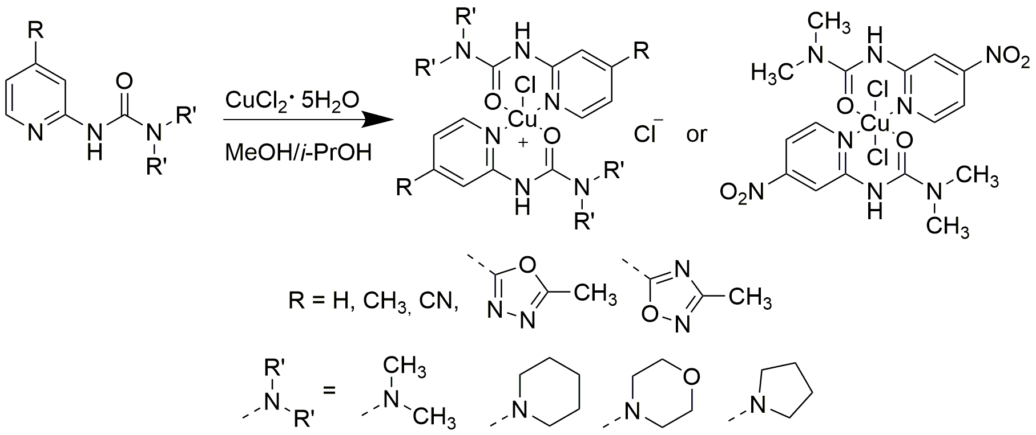
Схема 1. Получение разнообразных комплексов меди(II).
Коллектив благодарит «Рентгенодифракционные методы исследования» и «Методы анализа состава вещества» научного парка СПбГУ за проведение физико-химических исследований.

